Турыстычны маршрут
“Сцежкамі кахання
Адама Міцкевіча”

Калі мне паложыш руку на далоні

Нязнаны пакой маё сэрца агорне,

Сном лёгкім, здаецца,

Ды будзіць мяне ўсхваляванае сэрца.

І мне задае яно ўголас пытанне:

“Ці гэта дружба, ці гэта каханне?”

Запрашаем Вас наведаць рамантычную Краіну Кахання…

1. “Кожны кут тут помніць Марылю!”
Наведванне аб’екта гісторыка-культурнай спадчыны
“Сядзібны дом”, пачатак XX стагоддзя,
музейнай экспазіцыі “Сцежкамі кахання Адама Міцкевіча”

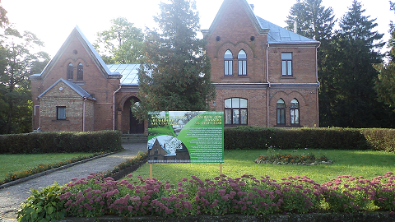

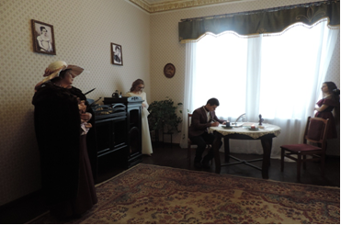

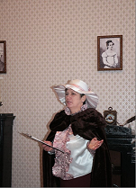

2. “Яны растуць тут не адно стагоддзе!”
Наведванне аб’екта гісторыка-культурнай спадчыны “Фрагменты парку Больцінікі”, XIX стагоддзе
Тэатралізаванае прадстаўленне

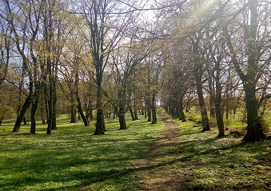

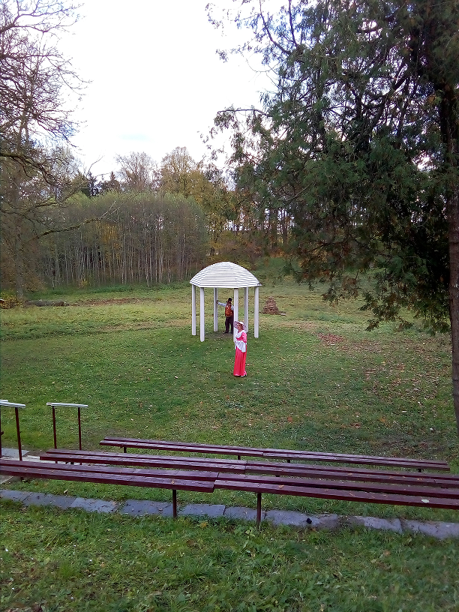
3. “Месца, дзе жыве каханне!”
Наведванне ляснога масіва “Гаёк”, літаратурная замалёўка

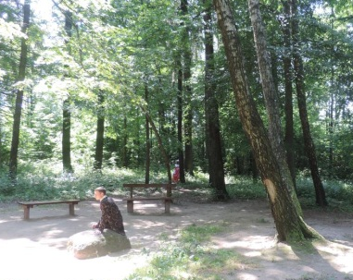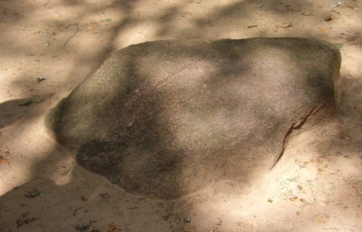

4. “Святыня Святых!”
Наведванне аб’екта гісторыка-культурнай спадчыны
“Касцёл Святога Яна Хрысціцеля”, 1900-1906 гадоў, (аг. Беняконі).
Наведванне магілы Марылі Верашчакі

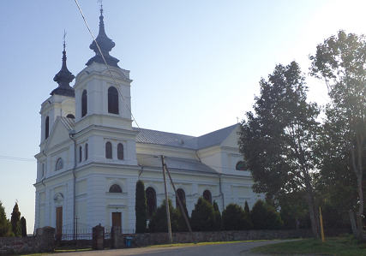

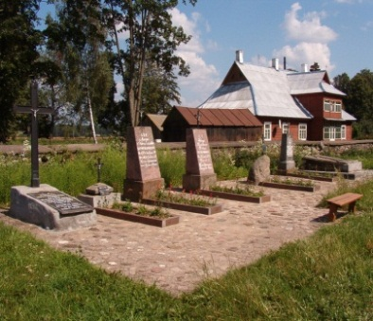

5. Выстава-продаж сувеніраў аддзела рамёстваў і традыцыйнай культуры ДУК “Воранаўскі раённы цэнтр культуры і народнай творчасці”

Кошт правядзення экскурсіі супрацоўнікамі філіяла
“Больцініцкі культурна-турыстычны цэнтр” для адной групы – 50 рублёў.
Кошт 1 білета для індывідуальнага наведвання:
для дарослых – 1,5 руб., для дзяцей – 1 руб.
Даведкі па тэлефонах: (8-01594) 2-14-64; (8-01594)76-4-11

Паслугу аказвае філіял “Больцініцкі культурна-турыстычны цэнтр”

